　　　國民中學 自然與生活科技科 考試卷 年 班 座號： 姓名：

1. 單一選擇題
2. ( )某日正午，於相同經度但不同緯度的各地區，分別垂直水平面立起等長的旗竿，計算其竿影長度和緯度之間的關係，結果如圖所示，此時在赤道上的竿影最短。對圖中甲、乙、丙三地正午的竿影而言，從該日再經過一個月後，若甲地的竿影會變長，則乙、丙兩地竿影的變化情形應為下列何者？〔101.基測〕

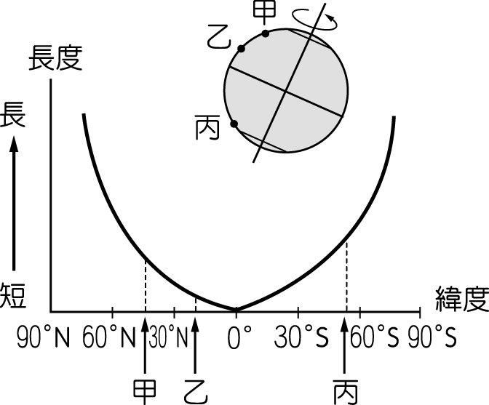

(Ａ)乙變長；丙變長　(Ｂ)乙變長；丙變短　(Ｃ)乙變短；丙變長　(Ｄ)乙變短；丙變短。

1. ( )有關晝夜長短的變化，下列何者錯誤？　(Ａ)北半球的夏季晝長夜短　(Ｂ)北半球的冬季晝短夜長　(Ｃ)南半球的夏季晝短夜長　(Ｄ)南半球的冬季晝短夜長。
2. ( )在地球上看月亮，月亮是由哪個方位升起，哪個方位落下？　(Ａ)西升東落　(Ｂ)東升西落　(Ｃ)南升北落　(Ｄ)北升南落。
3. ( )冬至的日期，大約是在國曆的幾月幾日？　(Ａ)　3　月　21　日　(Ｂ)　6　月　22　日　(Ｃ)　9　月　23　日　(Ｄ)　12　月　22　日。
4. 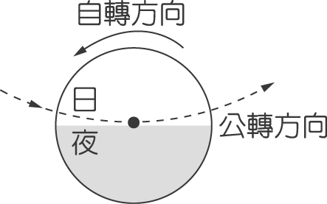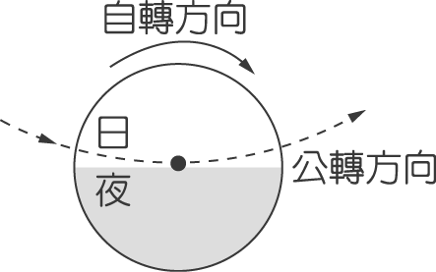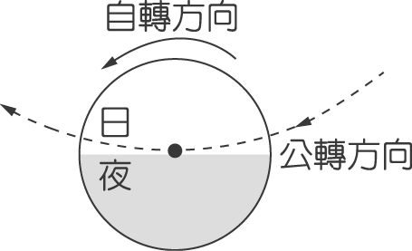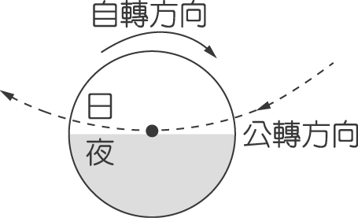( )春分當天，由北極上空向下俯看地球，則下列哪一個圖形最能表示地球自轉與公轉的方向？（圖中黑點表示地球的北極點）〔96.基測Ⅰ〕　(Ａ)　　(Ｂ)　　(Ｃ)　　(Ｄ)
5. ( )為何面向南方時，月球都是順時針方向越過天空？　(Ａ)地球繞太陽公轉，若由北極上空向下看為逆時針方向　(Ｂ)月球繞地球公轉，若由北極上空向下看為逆時針方向　(Ｃ)地球自轉，若由北極上空向下看為逆時針方向　(Ｄ)月球自轉，若由北極上空向下看為逆時針方向。
6. ( )地球公轉一周，臺北被太陽光直射的次數有幾次？　(Ａ)　3　(Ｂ)　2　(Ｃ)　1　(Ｄ)　0。
7. ( )下列哪一種現象和地球自轉沒有直接的關係？　(Ａ)天上星星的東升西落　(Ｂ)太陽的東升西落　(Ｃ)晝夜的變化　(Ｄ)季節的變化。
8. ( )就臺灣而言，下列哪個日子的白天最長、夜晚最短？　(Ａ)春分日　(Ｂ)夏至日　(Ｃ)秋分日　(Ｄ)冬至日。
9. ( )春分時，在臺灣（約北緯　22°～25°）地區正午的陽光，約由仰角幾度的方向斜射至地面？　(Ａ)　65°～68°　(Ｂ)　22°～25°　(Ｃ)　45°～50°　(Ｄ)　90°。
10. ( )從北極上空俯瞰，地球的自轉方向為何？　(Ａ)由東向西順時針旋轉　(Ｂ)由東向西逆時針旋轉　(Ｃ)由西向東順時針旋轉　(Ｄ)由西向東逆時針旋轉。
11. ( )地球上晝夜變化的主要原因為何？　(Ａ)地球自轉　(Ｂ)地球公轉　(Ｃ)月球自轉　(Ｄ)月球公轉。
12. ( )甲、乙、丙三地的位置如圖所示。假設某日正午太陽直射赤道，則甲、乙、丙三地當天白晝時間長短的比較，下列何者正確？〔97.基測Ⅱ〕

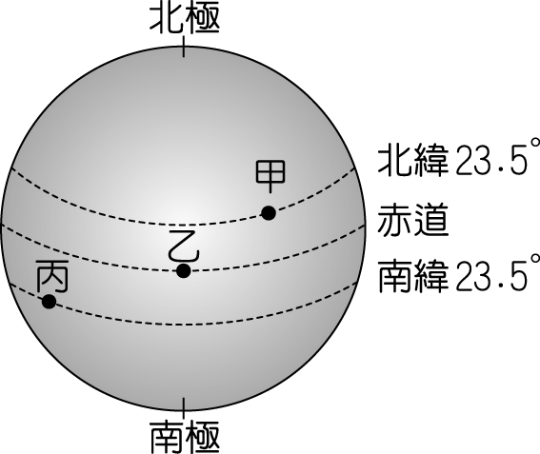

(Ａ)甲＝乙＝丙　(Ｂ)乙＞甲＞丙　(Ｃ)丙＞乙＞甲　(Ｄ)甲＞乙＞丙。

1. ( )如果地球赤道面與地球繞太陽公轉平面夾角變大，則以下哪個結果是合理的？　(Ａ)四季溫差增大　(Ｂ)四季溫差縮小　(Ｃ)無四季變化　(Ｄ)冬、夏季時間對調。
2. ( )如圖是某日陽光照射地球表面的示意圖，圖中　A　點表示臺灣的位置。有關此圖的敘述，下列何者錯誤？

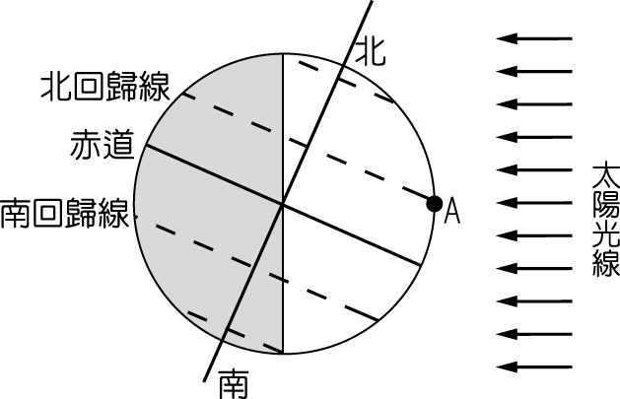

(Ａ)這一天，在南極附近的人整天都看不到太陽　(Ｂ)這一天，臺灣的白天比晚上長　(Ｃ)這一天，中午時陽光大約垂直入射臺灣的地面　(Ｄ)這一天應該是北半球的秋天。

1. ( )陽光直射北回歸線時，地球的南半球晝夜長短情形為下列何項？　(Ａ)晝長夜短　(Ｂ)晝短夜長　(Ｃ)只有白晝而無夜晚　(Ｄ)只有夜晚而無白晝。
2. ( )附圖是　6　月　22　日高雄地區的竿影，根據竿影判斷此時大約是什麼時刻？

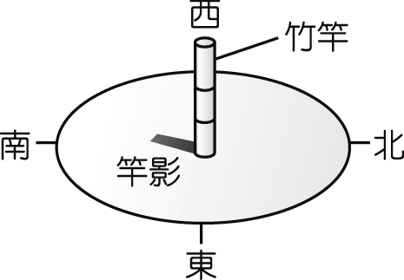

(Ａ)早上　7　時　(Ｂ)早上　10　時　(Ｃ)下午　2　時　(Ｄ)下午　5　時。

1. ( )有關　12　月　22　日當日，全球各地所見的太陽位置，下列敘述何者錯誤？　(Ａ)臺灣地區可見到太陽由東偏南方升起　(Ｂ)正午時，位在赤道的觀測者可以看見太陽位在頭頂正上方　(Ｃ)北極圈內完全看不見太陽　(Ｄ)南回歸線上的觀測者可以看到太陽由西偏南落下。
2. ( )地球的赤道面和黃道面（指地球繞太陽公轉的平面）交角關係如何？　(Ａ)垂直　(Ｂ)平行　(Ｃ)交角約為　5　度　(Ｄ)交角約為　23.5　度。
3. ( )附表為甲、乙、丙、丁、戊、己六個地點的緯度資料。若不考慮天氣狀況及地形與建築物遮蔽的影響，則有關一年中正午時受陽光直射天數與地點的關係，下列何者正確？〔102.基測〕

|  |  |  |  |  |  |  |
| --- | --- | --- | --- | --- | --- | --- |
| 地點 | 甲 | 乙 | 丙 | 丁 | 戊 | 己 |
| 緯度 | 北緯　25° | 南緯　3° | 北緯　45° | 南緯　20° | 南緯　38° | 北緯　16° |

(Ａ)直射天數為一天的地點，總共有三個　(Ｂ)直射天數為兩天的地點，總共有三個　(Ｃ)甲、丙、己都在北半球，三地直射的日期皆相同　(Ｄ)乙、丁、戊三地直射天數的比較關係是乙＞丁＞戊。

1. ( )若地球的赤道面和黃道面（指地球繞太陽公轉的平面）重合或兩者夾角為　0　度，則下列敘述何者錯誤？　(Ａ)在臺灣，每日的晝夜等長　(Ｂ)在臺灣，每天日出的時刻都相同　(Ｃ)陽光永遠直射赤道　(Ｄ)在臺灣，四季變得更分明。
2. ( )有關地球繞太陽公轉之敘述，下列何者錯誤？　(Ａ)地球自轉軸與黃道面（指地球繞太陽公轉的平面）沒有垂直，是形成四季變化的原因之一　(Ｂ)臺灣處於炎熱的夏天時，在南半球的澳洲正是寒冷的冬天　(Ｃ)臺灣夏天時比較炎熱，主要是因地球離太陽比冬天近得多之故　(Ｄ)北回歸線上的人，夏至正午時，看見自己的影子幾乎在腳底下。
3. ( )當太陽直射赤道時，位在臺灣的臺北和屏東，哪個地點的白晝較長？　(Ａ)臺北較長　(Ｂ)屏東較長　(Ｃ)一樣長　(Ｄ)不一定。
4. ( )附圖表示甲、乙、丙、丁四個建築物在臺灣的位置，同一年內此四個建築物在正午日照下影子偏北的天數分別為　X甲、X乙、X丙、X丁。若不考慮天氣因素，則下列關係何者正確？〔99.基測Ⅱ〕

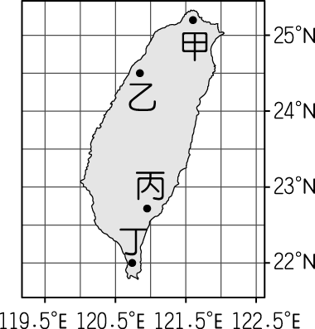

(Ａ)　X甲＝X乙　(Ｂ)　X甲＞X乙　(Ｃ)　X丙＝X丁　(Ｄ)　X丙＜X丁

1. ( )陽光直射南回歸線時，臺灣的晝夜長短情形為下列何項情形？　(Ａ)晝長夜短　(Ｂ)晝短夜長　(Ｃ)只有白晝而無夜晚　(Ｄ)只有夜晚而無白晝。
2. ( )甲、乙、丙、丁四個經度相同的地點，其緯度與海拔高度資訊如表所示。在四個地點鉛直立起高度相同的旗桿，於正午日照下投影到水平地面的桿影長度分別為　L甲、L乙、L丙、L丁。若不考慮天氣與地形遮蔽等因素，在北半球夏至正午時，關於　L甲、L乙、L丙、L丁的大小關係，下列何者正確？〔104.會考〕

|  |  |  |  |  |
| --- | --- | --- | --- | --- |
| 地點 | 甲 | 乙 | 丙 | 丁 |
| 緯度 | 北緯　60° | 北緯　23.5° | 南緯　23.5° | 南緯　60° |
| 海拔高度 | 100　m | 200　m | 100　m | 200　m |

(Ａ)　L甲＞L乙＞L丁＞L丙　(Ｂ)　L甲＝L丁＞L乙＞L丙　(Ｃ)　L乙＝L丙＞L甲＝L丁　(Ｄ)　L丁＞L丙＞L甲＞L乙。

1. 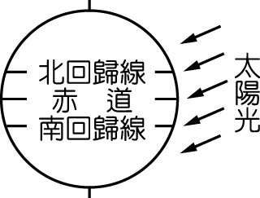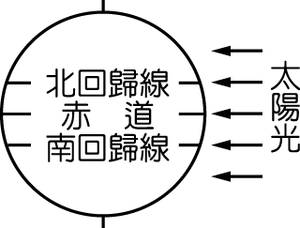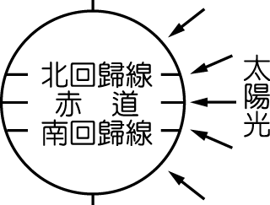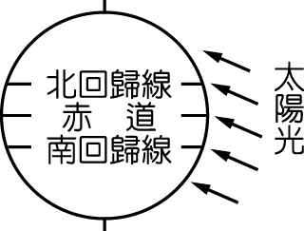( )晝夜長短的不同來自於太陽光直射地球位置的改變。下列哪一個示意圖最能表示臺灣在全年中「晝最長夜最短」當天，太陽照射地球的方向？〔99.基測Ⅰ〕　(Ａ)　　(Ｂ)　　(Ｃ)　　(Ｄ)
2. ( )如圖是某一天陽光照射地表的情形，甲、乙、丙、丁是同一經度上的四個地點，請問當天正午時（如圖所示），何處地表單位面積所接收的太陽輻射能量最多？

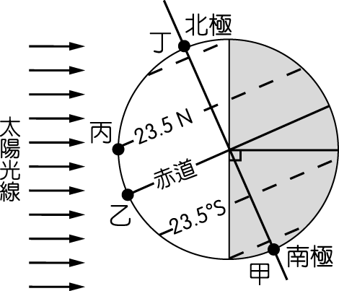

(Ａ)甲　(Ｂ)乙　(Ｃ)丙　(Ｄ)丁。

1. ( )在臺灣於暑假（國曆七月～八月間）期間，每天的晝夜長短及變化情形為下列何種情形？　(Ａ)晝漸短，且晝比夜短　(Ｂ)晝漸短，但晝比夜長　(Ｃ)晝漸長，但晝比夜短　(Ｄ)晝漸長，且晝比夜長。
2. ( )當我們在地球上仰望天空，所看見太陽、月亮和星星在天空的升落情形為何？　(Ａ)東升東落　(Ｂ)東升西落　(Ｃ)西升東落　(Ｄ)西升西落。
3. ( )下列哪一天，臺灣地區居民在正午的陽光下，可看到自己的影子最長？　(Ａ)春分　(Ｂ)夏至　(Ｃ)秋分　(Ｄ)冬至。
4. ( )小陳把每天正午時學校旗竿受日照所形成的竿影長度做成紀錄，發現竿影長度會隨時間而變化。今天天氣晴朗，小陳發現正午時沒有竿影，表示陽光直射他所在地，而此地緯度大約是北緯　16　度。若上一次正午沒有竿影之日距今恰好　9　個月，且不考慮天氣的影響，則從今天起算，直到下一次正午沒有竿影之日，還要再過大約多少時間？〔103.會考〕　(Ａ)　3　個月　(Ｂ)　6　個月　(Ｃ)　9　個月　(Ｄ)　12　個月。
5. ( )若地球自轉軸垂直於公轉平面，地球的晝夜變化會產生什麼改變？　(Ａ)每個地方都變為晝短夜長　(Ｂ)每個地方都變為晝長夜短　(Ｃ)每個地方都是晝夜等長　(Ｄ)維持現狀沒有改變。
6. ( )當太陽光直射北回歸線時，下列敘述何者錯誤？　(Ａ)臺灣正值夏天　(Ｂ)澳洲是　12　月　(Ｃ)南極圈內整天看不到陽光　(Ｄ)北極圈內產生永晝現象。
7. ( )冬至的當天，請問下列選項中，何者會出現永夜的現象？　(Ａ)僅有北極點　(Ｂ)北極圈內　(Ｃ)僅有南極點　(Ｄ)南極圈內。
8. ( )春分當天，若北半球某地點為正午，則相同經度之南半球現在時刻應為何者？　(Ａ)清晨　(Ｂ)正午　(Ｃ)傍晚　(Ｄ)子夜。
9. ( )地球上會有四季變化的主要原因為何？　(Ａ)地球自轉　(Ｂ)太陽本身的溫度會有變化　(Ｃ)地球與太陽的距離遠近　(Ｄ)地球的自轉軸傾斜　23.5　度，使得太陽對地球照射的角度有所改變。
10. ( )現有身高皆為　160　公分的甲、乙、丙三人，在北回歸線經過的區域不同高度的　3　個地點如圖所示。三人記錄夏至當日自己的最短影子長度，所獲得的數據分別為　X、Y、Z，其大小關係為何？〔96.基測Ⅰ〕

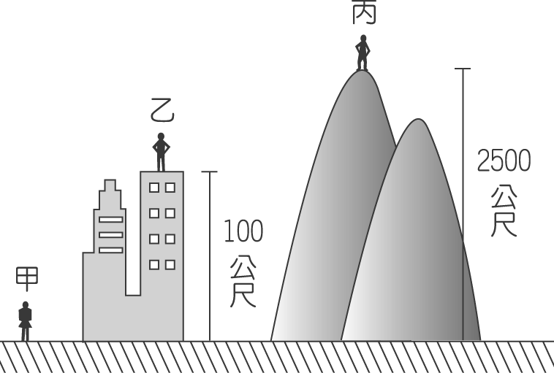

(Ａ)　X＞Y＞Z　(Ｂ)　X＝Y＝Z　(Ｃ)　X＜Y＜Z　(Ｄ)　X＝Y＜Z。

1. ( )從地球北極上空往下看日地系統，見地球轉動情形如何？　(Ａ)自轉及公轉方向皆為順時針　(Ｂ)自轉及公轉方向皆為逆時針　(Ｃ)自轉方向為順時針，公轉方向為逆時針　(Ｄ)自轉方向為逆時針，公轉方向皆為順時針。
2. ( )在某年　12　月　22　日（冬至）正午時，將四根長的　1　m　的竹竿，分別垂直立於下列四處的平臺上。若不考慮天氣與地形等影響，依據當時各地的陽光，何處得到的竿影最長？〔100.基測Ⅱ〕　(Ａ)北極　(Ｂ)赤道　(Ｃ)北回歸線　(Ｄ)南回歸線。
3. ( )由於地球自轉的緣故，月球、北極星、牛郎星三天體中，有東升西落的現象是何者？　(Ａ)只有月球　(Ｂ)只有牛郎星　(Ｃ)月球、牛郎星　(Ｄ)北極星、牛郎星。
4. ( )圖為某一時刻地球自轉的示意圖，圖中的與兩地位於赤道上。若已知在此時刻，圖中的、、為白天，、、為晚上，則依照此時陽光入射地球的角度推論，此時北半球最有可能為下列哪一天？〔100.聯測〕

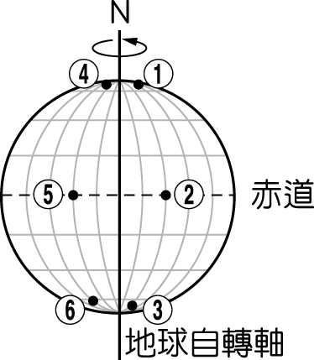

(Ａ)春分　(Ｂ)夏至　(Ｃ)秋分　(Ｄ)冬至。

1. ( )嘉義地區（23.5°N）某國中的學生，在冬至到夏至的期間，於每日中午　12　時觀測國旗竿影的長度與方位，則下列哪一項為竿影的正確變化？　(Ａ)竿影由旗竿的南方移至北方，且長度逐日增長　(Ｂ)竿影由旗竿北方移至南方，且長度逐日減短　(Ｃ)竿影均在旗竿南方，且長度逐日增長　(Ｄ)竿影均在旗竿北方，且長度逐日減短。
2. ( )圖為地球繞太陽運行的公轉軌道示意圖，圖中箭頭為地球自轉方向，甲、乙為軌道上的兩位置。依據此圖，下列有關此時北半球的季節與地球公轉方向的敘述，何者正確？〔100.基測Ⅰ〕

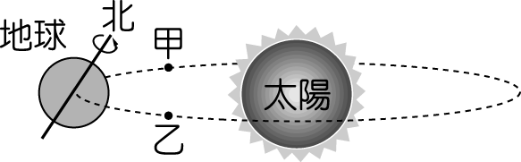

(Ａ)北半球為夏季，地球公轉方向朝甲前進　(Ｂ)北半球為夏季，地球公轉方向朝乙前進　(Ｃ)北半球為冬季，地球公轉方向朝甲前進　(Ｄ)北半球為冬季，地球公轉方向朝乙前進。

1. ( )如圖是某地在一年中，白晝與黑夜在一天中所占的時間關係圖，淺色區域表示白晝的時間範圍，深色區域表示黑夜的時間範圍，兩條黑色曲線由上至下分別是日出與日落時間變化。根據圖中資訊判斷，下列敘述何者最不合理？〔105.會考〕

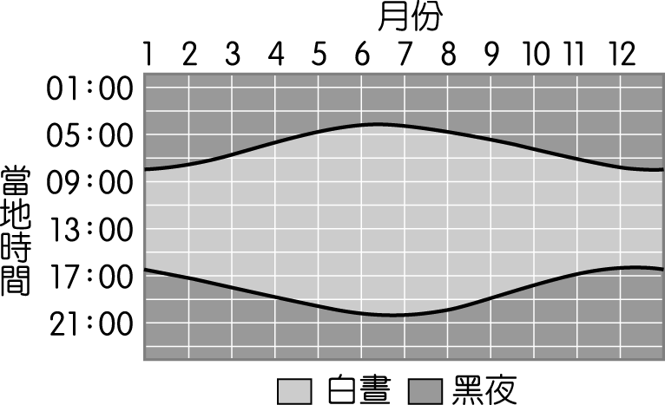

(Ａ)該地應該位在赤道以南的地區　(Ｂ)　5　月是晝長夜短，11　月是晝短夜長　(Ｃ)不同月份的日出時間，最多相差約　4　個小時　(Ｄ)不同月份的白晝長度，最多相差約　8　個小時。

1. ( )如圖是小英在住家附近，持續一年的時間，觀察太陽正午時在天空中位置的示意圖，發現太陽正午的位置只在圖中的甲、乙兩點之間移動，且乙在頭頂正上方。推測小英居住的地點最接近下列哪一個緯度？〔98.基測Ⅰ〕

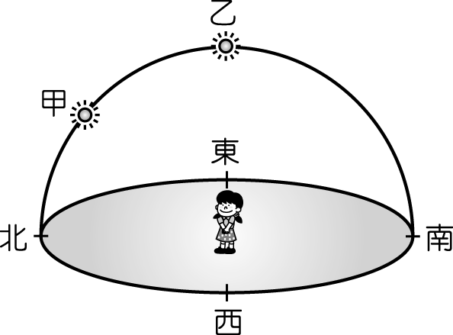

(Ａ)赤道　(Ｂ)北回歸線　(Ｃ)南回歸線　(Ｄ)北緯　45　度。

1. ( )如圖為地球某日的日照區域與陰影區域示意圖，則此日是在一年之中的哪一個月？〔98.基測Ⅱ〕

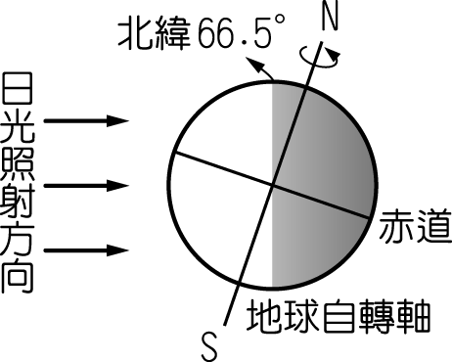

(Ａ)三月　(Ｂ)六月　(Ｃ)九月　(Ｄ)十二月。

1. ( )小陳住在臺灣　嘉義市，若他觀察一年中某些日子正午時影子的長短，則在下列哪一天的影子最短？　(Ａ)一月一日　(Ｂ)三月一日　(Ｃ)六月一日　(Ｄ)九月一日。
2. 題組
3. 請在閱讀下列敘述後，回答下列問題：

如圖為某時刻地球上晝夜分布示意圖，灰色部分表示夜晚區域，甲、乙、丙、丁、戊、己為地球表面上六個不同地點。〔97.基測Ⅰ〕

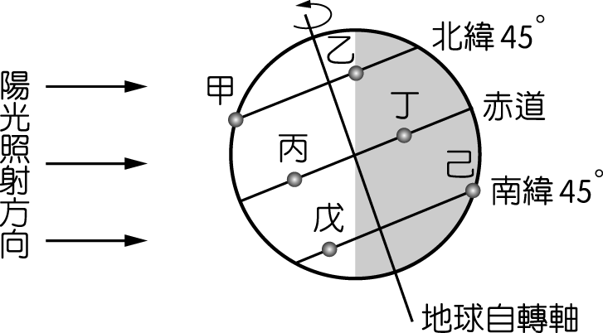

（　）(１)哪些地點的白天比夜晚長？　(Ａ)甲、乙　(Ｂ)甲、丙　(Ｃ)丙、己　(Ｄ)丁、己。

（　）(２)若僅考慮太陽照射角度的影響，下列哪些地點的四季變化比較不明顯？　(Ａ)甲、戊　(Ｂ)乙、己　(Ｃ)戊、己　(Ｄ)丙、丁。

（　）(３)哪一個地點此時最接近正午時刻？　(Ａ)甲　(Ｂ)丙　(Ｃ)戊　(Ｄ)己。

1. 圖(一)為波波一年來持續在正午時間觀察太陽在天空中位置的示意圖。他發現在　X　點時身影長度最短（影長小於身長），在　Y　點時身影長為身長的一半（影長等於身長），在　Z　點時身影長度最長（影長大於身長），則：〔94.基測Ⅱ〕

|  |
| --- |
| 5-3-12 |
| 圖(一) |
| 第五章 |
| 圖(二) |

（　）(１)如圖(一)所示，若當天正午的太陽位於　Z　點時，則下列敘述何者正確？　(Ａ)當天白晝較黑夜長　(Ｂ)當天白晝與黑夜等長　(Ｃ)一年中太陽會有兩天位於此點　(Ｄ)一年中太陽會有一天位於此點。

（　）(２)如圖(二)所示，下列何處可能為波波居住的位置？　(Ａ)甲　(Ｂ)乙　(Ｃ)丙　(Ｄ)丁。

1. 如圖灰色部分代表一地平面，A　為該地的天頂點（觀察者頭頂正上方位置），試依圖回答下列問題：

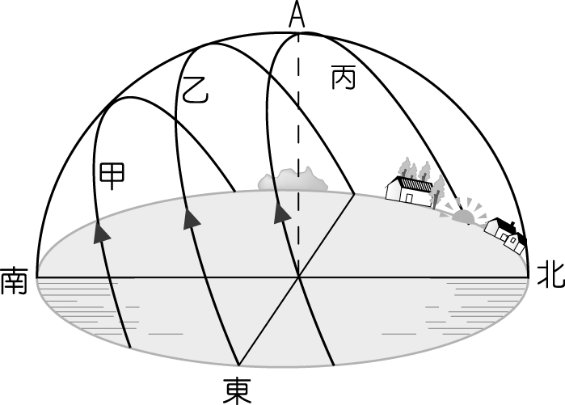

(１)甲、乙、丙三條軌跡中，哪一條可代表冬至時，太陽起落的軌跡？答：【　　　　】。

(２)甲、乙、丙三條軌跡中，哪一條可代表夏至時，太陽起落的軌跡？答：【　　　　】。

(３)在臺灣　嘉義【　　　　】（填夏至、冬至或春分）時，正午陽光直射地面。

1. 那默在嘉義地區進行　Long Stay　時，記錄下春分、夏至、秋分和冬至四個節氣的太陽軌跡圖，如圖(一)所示，而圖(二)則為這四個節氣某天的地球自轉圖，試回答下列問題：

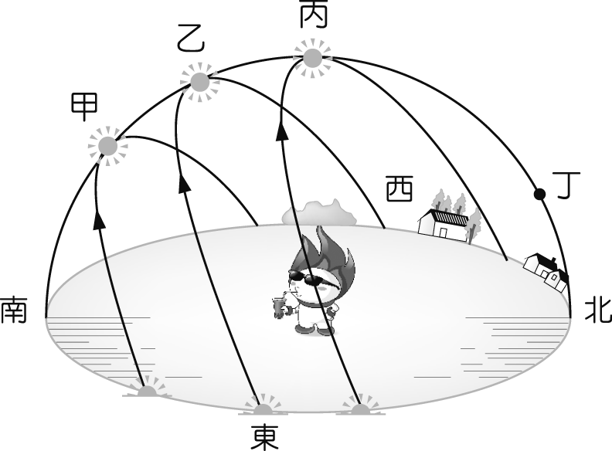

圖(一)

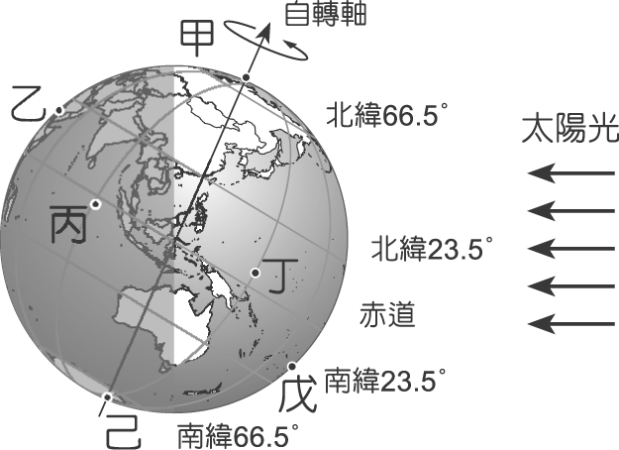

圖(二)

（　）(１)春分正午時，太陽的位置最可能在圖(一)中的哪一點上？　(Ａ)甲　(Ｂ)乙　(Ｃ)丙　(Ｄ)丁。

（　）(２)承(１)題，當天日出和日落的位置在何方？　(Ａ)日出在正東方，日落在正西方　(Ｂ)日出在東偏北，日落在西偏北　(Ｃ)日出在東偏南，日落在西偏南　(Ｄ)日出在東偏北，日落在西偏南。

（　）(３)圖(二)當天的節氣為下列何者？　(Ａ)春分　(Ｂ)夏至　(Ｃ)秋分　(Ｄ)冬至。

（　）(４)圖(二)中哪些地點此時為夜晚？　(Ａ)甲乙丙　(Ｂ)乙丙己　(Ｃ)甲乙丁　(Ｄ)丙戊己。

（　）(５)圖(二)中哪個地點最接近正午時刻？　(Ａ)乙　(Ｂ)丙　(Ｃ)丁　(Ｄ)戊。

（　）(６)圖(二)中，各地的晝夜長短何者錯誤？　(Ａ)甲──永晝　(Ｂ)乙──晝長夜短　(Ｃ)丙──晝夜等長　(Ｄ)戊──永夜。

1. 心心的家位在臺中。在一個陽光普照的週末，爸爸帶著全家到新竹品嚐有名的貢丸湯。下午　2　點過後，他們從新竹驅車到臺北的木柵動物園，直到晚上才回到家。請根據上文的敘述，回答下列問題：〔95.基測Ⅱ〕

（　）(１)下午心心的爸爸在開車時，若朝著下列哪一個方向前進，最可能會有逆著陽光開車的危險？　(Ａ)偏東方　(Ｂ)偏西方　(Ｃ)偏南方　(Ｄ)偏北方。

（　）(２)心心在回家的途中，看到又圓又大的月亮已高掛在夜空中。下列何者最可能為月亮升起的方向？　(Ａ)東方　(Ｂ)西方　(Ｃ)南方　(Ｄ)北方。

1. 如圖是地球公轉的示意圖，甲、乙、丙、丁可能是春分、夏至、秋分、冬至這四天，地球在公轉軌道上的位置（圖中未依順序排列），請依圖回答下列問題：

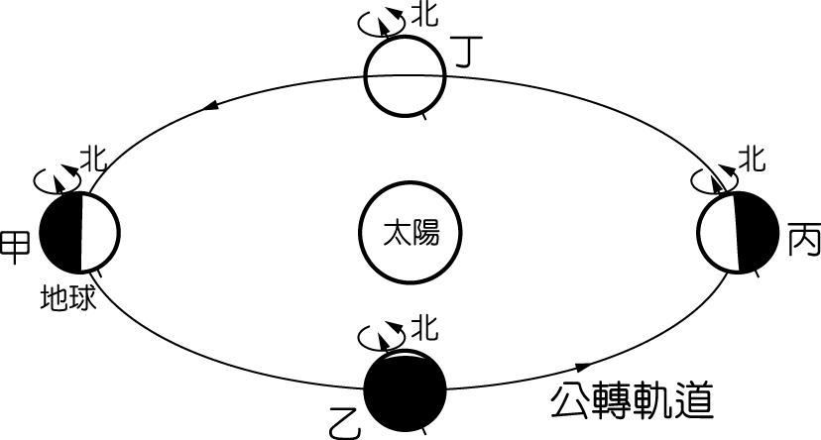

（　）(１)由圖中資料判斷，當地球由甲點公轉至丙點的過程中，在臺灣晝夜長短的變化如何？　(Ａ)先晝漸長，夜漸短；再晝漸短，夜漸長　(Ｂ)先晝漸短，夜漸長；再晝漸長，夜漸短　(Ｃ)晝漸長，夜漸短　(Ｄ)晝漸短，夜漸長。

（　）(２)臺灣最熱的季節，是地球公轉至哪一位置附近？　(Ａ)甲　(Ｂ)乙　(Ｃ)丙　(Ｄ)丁。